Vacuumplaat
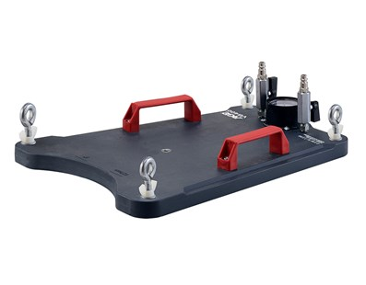
Vacuumplaat VB400
voor AS200, S350 & S500
Voor gebruik met statieven AS200, S350 en S500
Schroeven aan de onderkant van de boorstandaard om zich aan te passen aan de vacuümarmatuur.
Snellere en gemakkelijkere methode om de boorstandaard te bevestigen.
Aangezien er geen ankergat is geboord, kan schade aan het montageoppervlak worden vermeden.
Moet samen met de vacuümpomp VP140 worden gebruikt
De optionele vacuümtank biedt een extra veiligheidsmaatregel
Met vacuümmeter, 2 kleppen, handgrepen, stelschroeven en vervangbare vacuümafdichting
Opmerking: het vacuümbevestigingssysteem mag alleen worden gebruikt om te bevestigen op een glad, niet-poreus, horizontaal oppervlak en voor een maximale diameter van 112 mm. Voor grotere afmetingen moet het ankerbevestigingssysteem worden gebruikt

